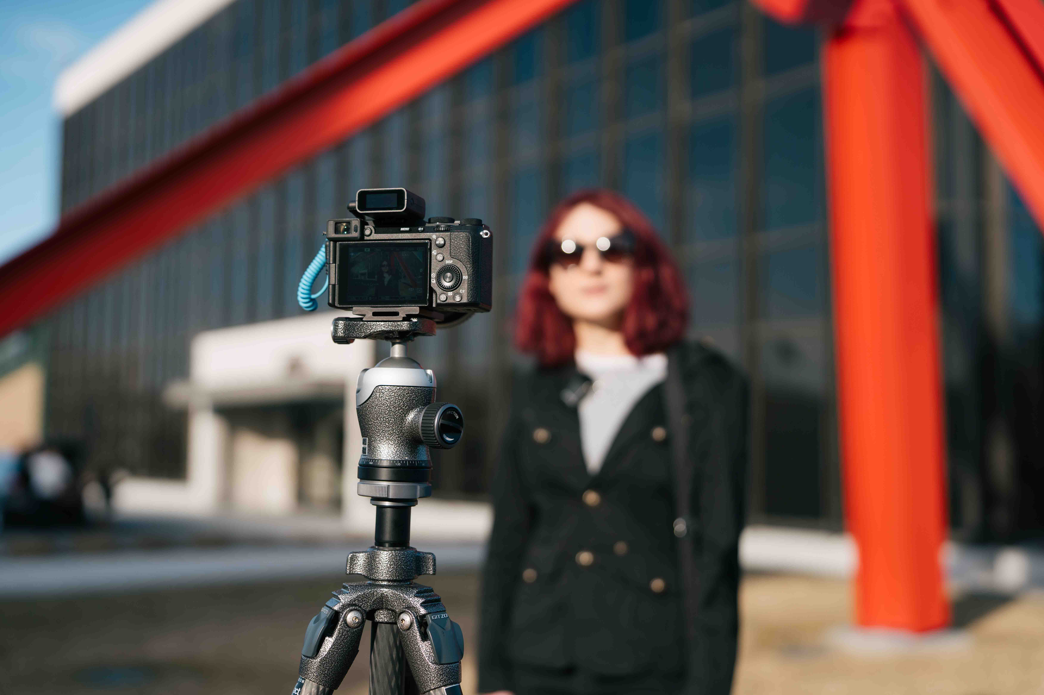

Sennheiser stellt Profile Wireless 1-channel Mikrofonsystem vor und veröffentlicht Firmware-Update mit 32-Bit-Float
Neues System richtet sich an Solo-Creator und bietet Erweiterungsmöglichkeiten

Wedemark, 14. Mai 2025 – Sennheiser kündigt heute eine Einkanal-Version seines 2,4-GHz All-in-One-Mikrofonsystems Profile Wireless an. Das kompakte Profile Wireless 1-channel wird in einer praktischen Tragetasche geliefert und enthält ein zweites USB-Ladekabel anstelle des Ladecases der Zweikanal-Version, die Ende 2024 eingeführt wurde. Die leichte und ultra-portable Einkanal-Version ist speziell für die Anforderungen von Solo-Creators konzipiert. Gleichzeitig ist eine spätere Erweiterung des Systems möglich, da das neue Modell denselben Zweikanal-Empfänger wie die bestehende Zweikanal-Version des Profile Wireless beinhaltet. Zeitgleich steht ab heute ein Firmware-Update für alle Profile Wireless-Systeme auf der Sennheiser Website zur Verfügung, das die Aufnahme mit 32-Bit-Float ermöglicht.

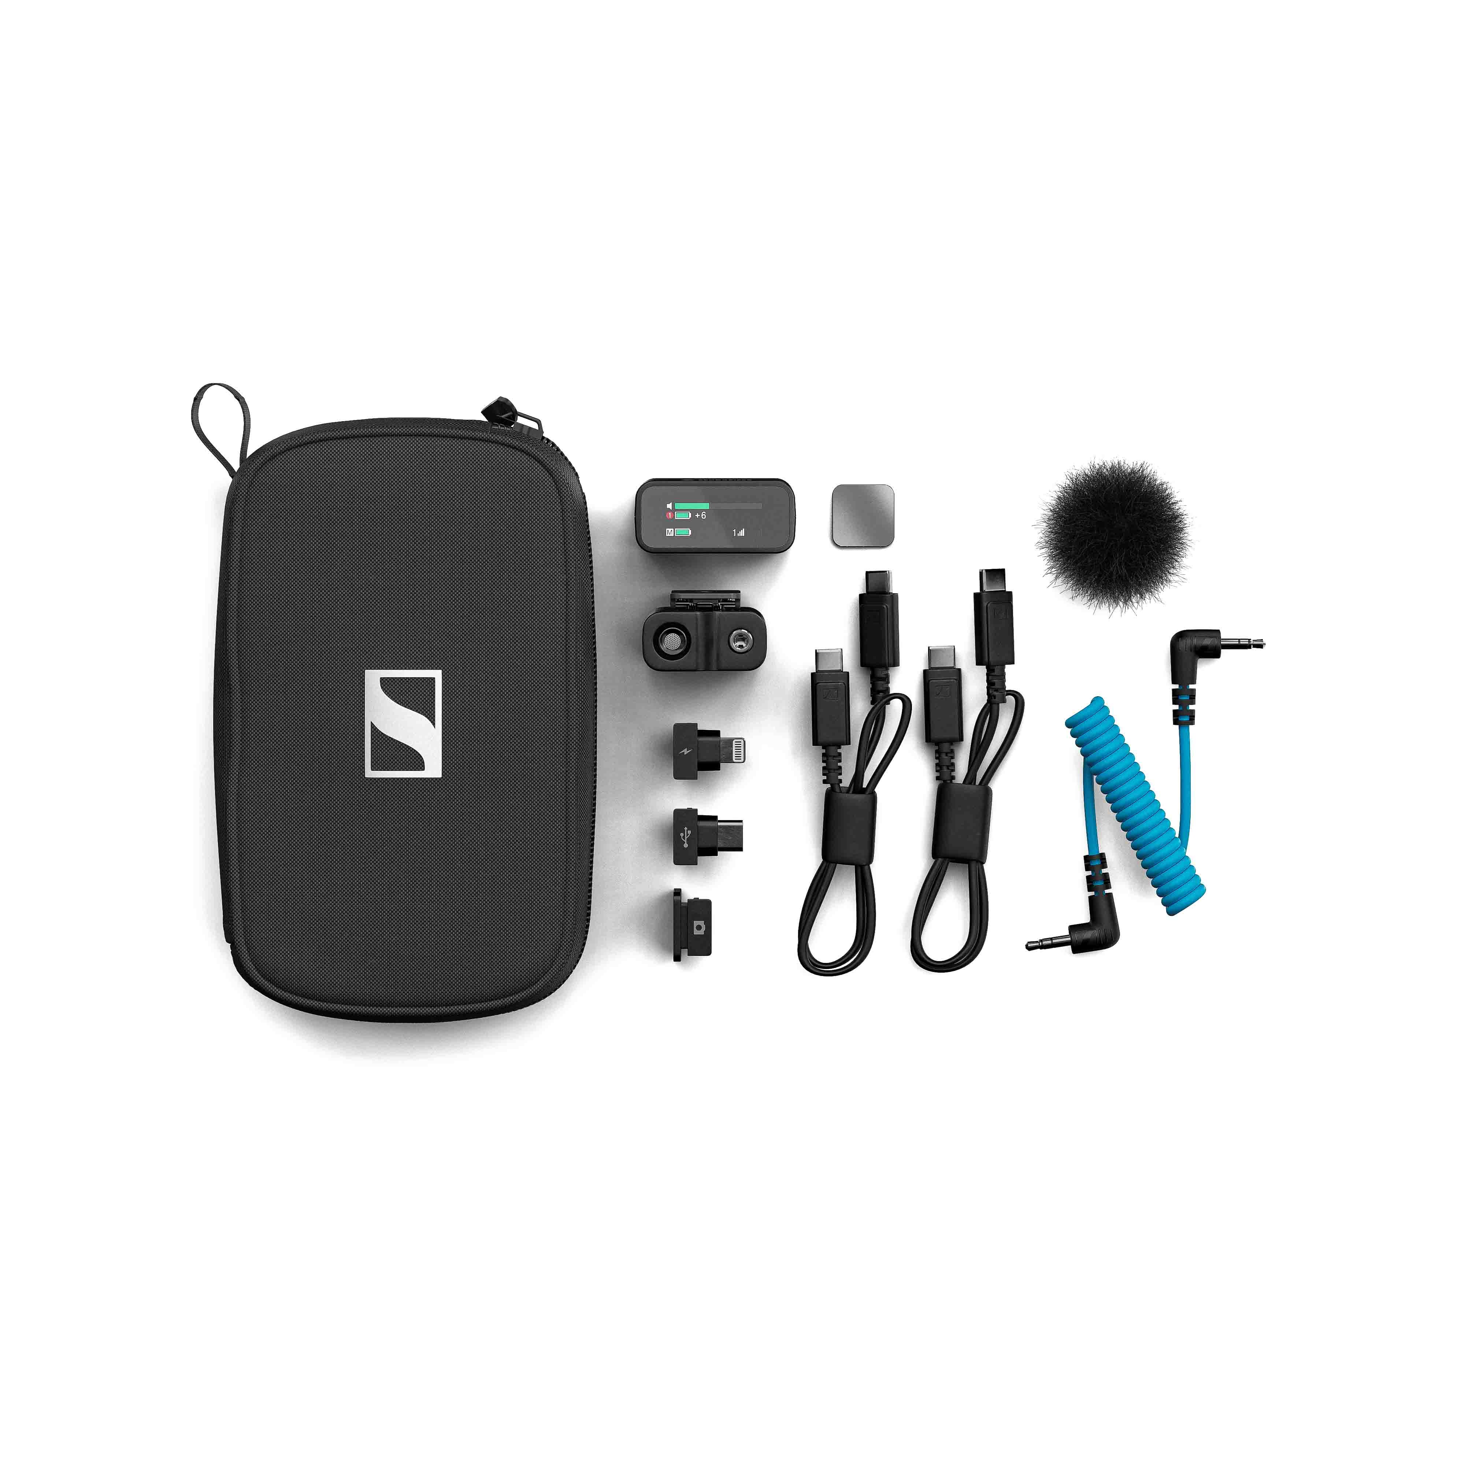 | Zum Profile Wireless 1-channel Mikrofonsystem gehören ein Ansteckmikrofon mit Mini-Windschutz und Magnethalterung, ein Zweikanal-Empfänger, zwei USB-Kabel, USB-C- und Lightning-Adapter, ein Kamerakabel und einen Zubehörschuh-Adapter

Kompakte Einkanal-Lösung
„Nach dem großen Erfolg des Profile Wireless Zweikanal-Systems richten wir uns nun an Solo-Creators, die kein komplettes Zweikanal-Paket benötigen, sondern Gewicht und Kosten sparen möchten – ohne dabei auf die bekannte Sennheiser-Audioqualität zu verzichten“, erklärt Hendrik Millauer, Produktmanager Broadcast & Film bei Sennheiser. „Das Profile Wireless 1-channel ist zudem ideal für Gelegenheitsanwender*innen, die beispielsweise ein drahtloses Mikrofon für ihren Laptop suchen.“

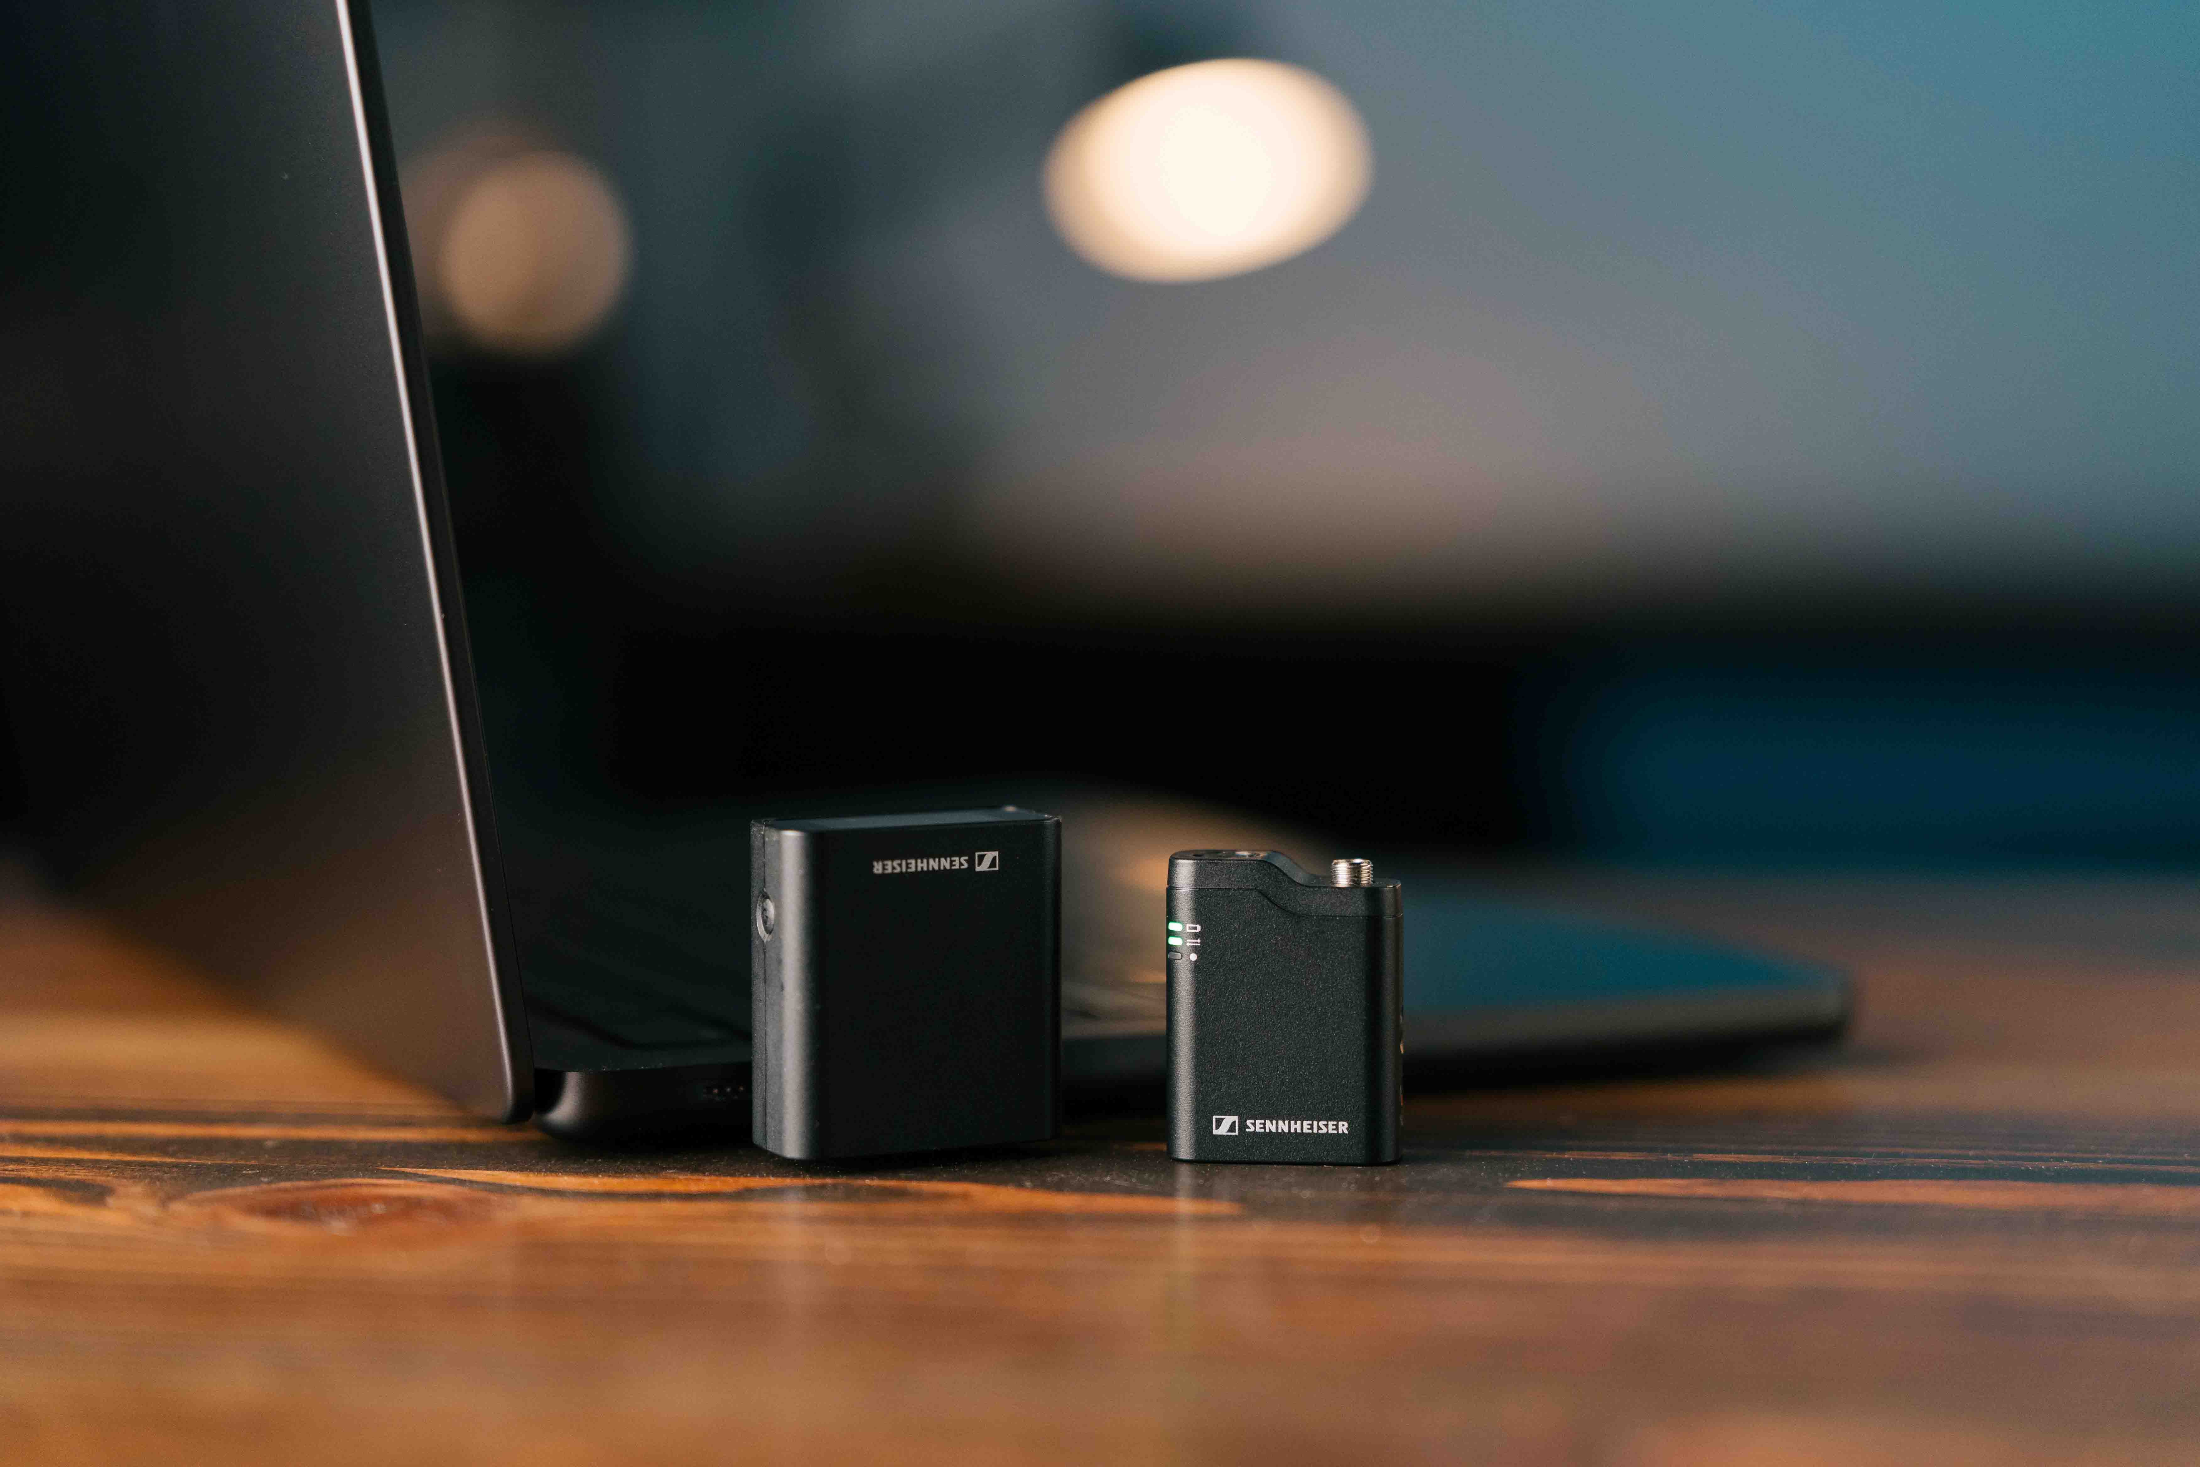 | Das Profile Wireless 1-channel ist auch ideal für Gelegenheitsanwender*innen, die ein drahtloses Mikrofon für ihren Laptop suchen

Wie die Zweikanal-Version lässt sich auch die Solo-Variante schnell und einfach einrichten – ganz ohne App. Sie kann mit Kameras, Smartphones und Computern verwendet werden, mit einem externen Lavalier-Mikrofon kombiniert oder sogar als drahtloser Boomarm eingesetzt werden. Das Mikrofon hat eine Betriebszeit von bis zu sieben Stunden und verfügt über 16 GB Speicherplatz für bis zu 30 Stunden interne Aufnahme.

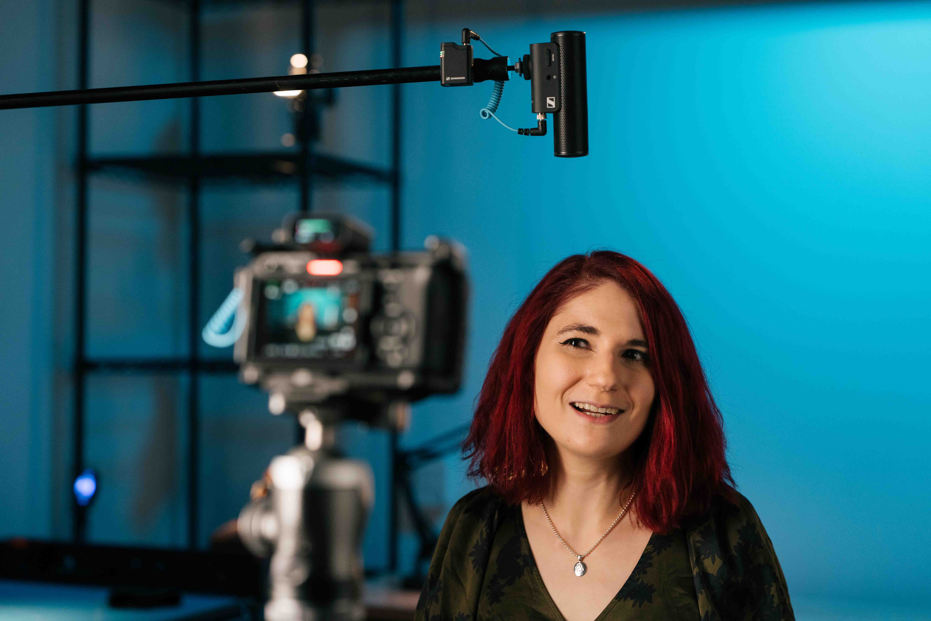 | Das Profile Wireless kann sogar als drahtloser Boomarm fungieren, hier in Kombination mit einem MKE 400 Mini-Richtrohrmikrofon

Das Profile Wireless 1-channel Mikrofon wird in einer robusten Tasche geliefert, die das Ansteckmikrofon mit Mini-Windschutz und Magnethalterung, einen Zweikanal-Empfänger, zwei USB-Kabel, USB-C- und Lightning-Adapter, ein Kamerakabel und einen Zubehörschuh-Adapter enthält. Dank der separat erhältlichen Komponenten ist eine spätere Erweiterung auf ein Zweikanal-System problemlos möglich.

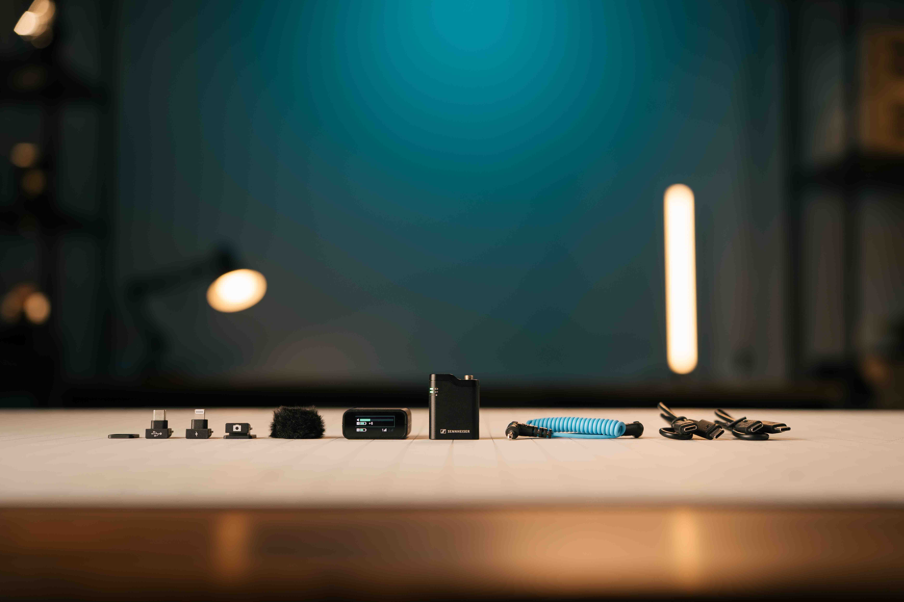

32-Bit-Float Update für Profile Wireless
„Mit dem neuesten Firmware-Update für Profile Wireless erfüllen wir den Wunsch der Nutzer*innen nach einer 32-Bit-Float-Funktionalität“, sagt Millauer. „Diese ermöglicht es Content Creators, Audio mit einem extrem hohen Dynamikumfang aufzuzeichnen und übersteuerte Aufnahmen zu korrigieren.“

Für die 32-Bit-Float-Aufnahme kombiniert Profile Wireless die Audiosignale der beiden A/D-Wandler im Mikrofon zu einem einzigen 32-Bit-Float-Audiostream.

Content Creator, die eine geringere Speicheranforderung bevorzugen, können die 32-Bit-Float-Funktionalität deaktivieren, stattdessen den Safety Channel Mode einschalten und weiterhin im 24-Bit-Modus aufnehmen. Der Safety Channel Mode erstellt zusätzlich zur Originalaufnahme ein -6dB-Backup des Audiosignals und schützt so vor Clipping.

Um ihr Profile Wireless-System auf die Firmware-Version V4.1.0 zu aktualisieren, besuchen Nutzer*innen die Profile Wireless-Page auf der Sennheiser-Website. Unter „Downloads“ finden sie Firmware-Updates für Mac und PC sowie ein Tool, das sie Schritt für Schritt durch den Update-Prozess für Sender und Empfänger führt. Auch die ersten Chargen des Profile Wireless 1-channel Systems benötigen ein Update auf die Firmware-Version V4.1.0.

Millauer fasst zusammen: „Mit der Ergänzung um das Einkanal-System und 32-Bit-Float wird das Profile Wireless zum vielseitigsten Werkzeug für Creator, die exzellenten Klang als einen entscheidenden Faktor für hochwertigen Content sehen.“

Das Profile Wireless 1-channel Mikrofon ist ab sofort zu einem UVP von 199 EUR erhältlich.

(Ende)

Das hochauflösende Bildmaterial zu dieser Pressemitteilung kann hier heruntergeladen werden.

Über die Marke Sennheiser
Wir leben und atmen Audio. Wir werden von der Leidenschaft angetrieben, Audiolösungen zu schaffen, die einen Unterschied machen. Die Zukunft der Audiotechnik zu gestalten und unseren Kunden außergewöhnliche Klangerlebnisse zu bieten - dafür steht die Marke Sennheiser seit mehr als 75 Jahren. Während professionelle Audiolösungen wie Mikrofone, Meeting-Lösungen, Streaming-Technologien und Monitoring-Systeme zum Geschäft der Sennheiser electronic SE & Co. KG gehören, wird das Geschäft mit Consumer-Geräten wie Kopfhörern, Soundbars und sprachgesteuerten Hörgeräten von der Sonova Holding AG unter der Lizenz von Sennheiser betrieben.
www.sennheiser.com
www.sennheiser-hearing.com

Pressekontakt
Sennheiser electronic SE & Co. KG
Jacqueline Gusmag
Communications Manager DACH
jacqueline.gusmag@sennheiser.com

